REPUBLICA BOLIVARIANA DE VENEZUELA
MINISTERIO DEL PODER POPULAR PARA LA EDUCACIÓN UNIVERSITARIA
UNIVERSIDAD POLITÉCNICA TERRITORIAL DEL ESTADO MÉRIDA “KLEBER RAMÍREZ”
EJIDO, ESTADO MÉRIDA

UNIDAD 5: GRAFOS Y ÁRBOLES

Ángel Peña – C.I. 24.349.651
Gladys Vielma – C.I. 15.174.323
María Victoria Meza – C.I. 15.031.343
Rubén Ramírez – C.I. 16.020.185

Ejido, Marzo 2026
INTRODUCCIÓN

La Teoría de Grafos es una rama de la matemática discreta que estudia estructuras formadas por vértices y aristas, utilizadas para modelar relaciones entre objetos. Su origen se remonta al año 1736 con la resolución del problema de los Puentes de Königsberg por Leonhard Euler, considerado el primer resultado formal en esta disciplina.

Actualmente, la teoría de grafos y árboles constituye una base fundamental en áreas como informática, redes, bases de datos, inteligencia artificial y optimización.

TEORÍA DE GRAFOS
Definición Formal
Un grafo se define como una estructura matemática:
G = (V, E)
Donde:
V es el conjunto finito de vértices (nodos).
E es el conjunto de aristas (conexiones entre vértices).
Si las aristas no poseen dirección, el grafo es no dirigido.
Si las aristas poseen dirección, se denomina grafo dirigido o digrafo.
Elementos Fundamentales
Vértice: unidad básica del grafo que representa entidades.
Arista: conexión entre dos vértices. Puede ser:
- Simple
- Múltiple
- Lazo (cuando conecta un vértice consigo mismo)
Grado de un vértice:
En grafos no dirigidos es el número de aristas incidentes.

En grafos dirigidos se distingue entre:
- Grado de entrada (in-degree)
- Grado de salida (out-degree)
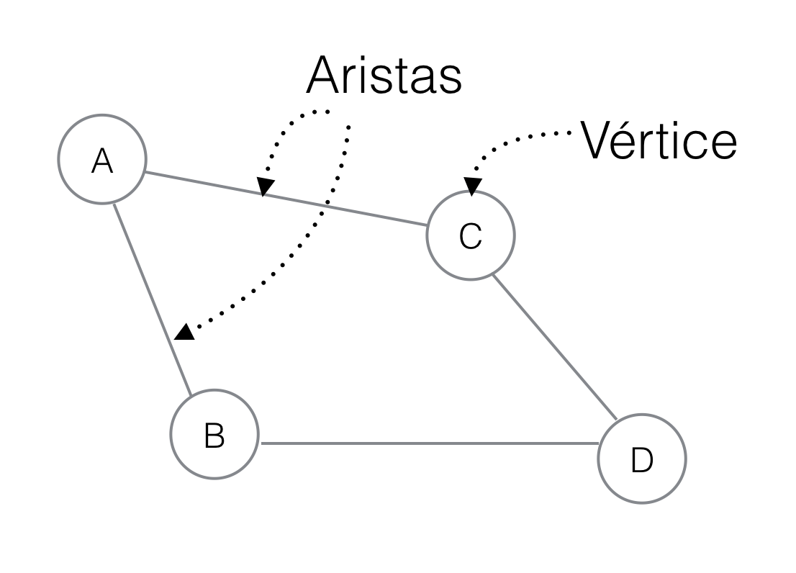

MULTÍGRAFOS
Un multígrafo permite la existencia de múltiples aristas entre el mismo par de vértices y también la presencia de lazos.
Aplicaciones:
- Redes de transporte con múltiples rutas.
- Redes eléctricas.
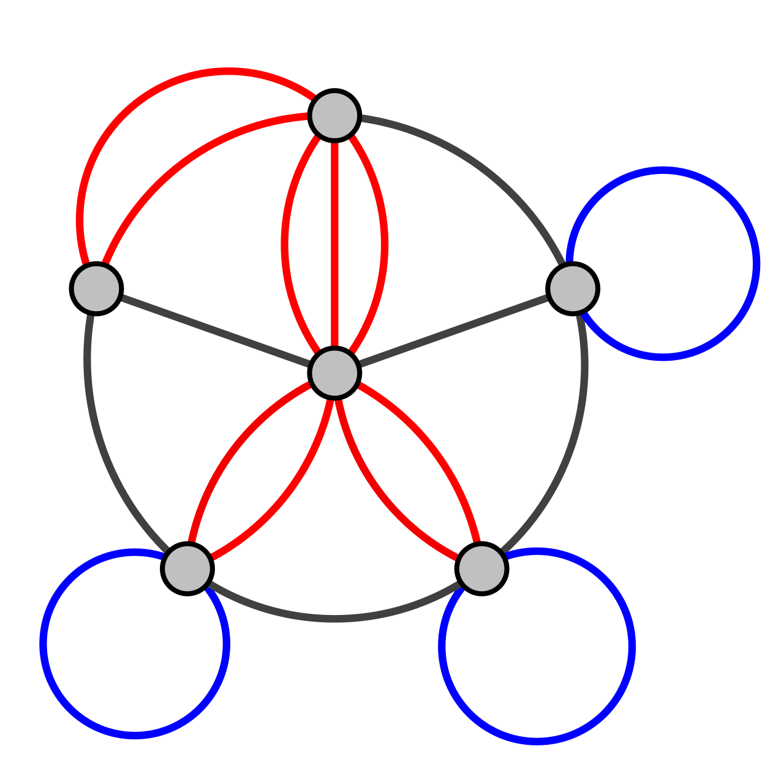

GRAFOS DIRIGIDOS
En un grafo dirigido, las aristas son pares ordenados.
E ⊆ V × V
Esto implica que (A, B) es diferente de (B, A).
Aplicaciones:
- Redes sociales (seguimiento).
- Diagramas de flujo.
- Sistemas de dependencias en programación.
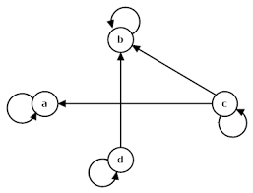

REPRESENTACIÓN DE GRAFOS
Matriz de Adyacencia
Es una matriz cuadrada n × n donde:
A[i][j] = 1 si existe arista entre i y j
A[i][j] = 0 si no existe
Ventajas: acceso inmediato a la información.
Desventajas: alto consumo de memoria en grafos grandes y dispersos.
Lista de Adyacencia
Cada vértice almacena una lista con sus vértices adyacentes.
Ventajas:
- Uso eficiente de memoria.
- Ideal para grafos dispersos.
Complejidad espacial: O(V + E).
Matriz de Incidencia
Relaciona vértices con aristas. Se utiliza en análisis algebraico y modelado estructural.

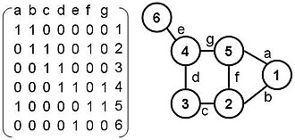

CAMINOS, CONEXIÓN Y CICLOS
Camino: secuencia de vértices conectados por aristas.
Camino simple: no repite vértices.
Ciclo: camino que inicia y termina en el mismo vértice.
Grafo conexo: existe un camino entre cualquier par de vértices.
En grafos dirigidos se distingue entre:
- Fuertemente conexo
- Débilmente conexo
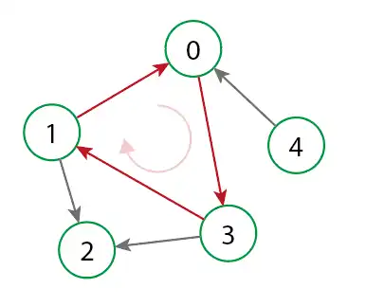
GRAFOS EULERIANOS
Un grafo no dirigido es euleriano si:
- Es conexo.
- Todos sus vértices tienen grado par.
Si exactamente dos vértices tienen grado impar, existe un camino euleriano, pero no un ciclo.
Aplicaciones:
Diseño de rutas logísticas.
Optimización de recorridos.
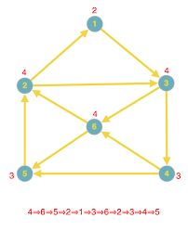
GRAFOS HAMILTONIANOS
Un grafo es hamiltoniano si contiene un ciclo que pasa por todos los vértices exactamente una vez.
No existe un criterio general sencillo para determinar si un grafo es hamiltoniano.
Aplicaciones:
- Problema del viajante.
- Planificación de rutas óptimas.
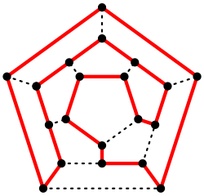
DISTANCIA EN UN GRAF
Distancia: número mínimo de aristas que separan dos vértices.
Camino mínimo: puede calcularse mediante algoritmos como:
- Dijkstra
- Bellman-Ford
- Floyd-Warshall
Diámetro del grafo: mayor distancia mínima entre dos vértices.
Aplicaciones:
- Redes de telecomunicaciones.
- Optimización de tráfico.

ÁRBOLES
Un árbol es un grafo que cumple:
- Es conexo.
- No posee ciclos.
Propiedad fundamental:
Un árbol con n vértices tiene exactamente n − 1 aristas.
ÁRBOLES BINARIOS
Cada nodo tiene como máximo dos hijos:
- Hijo izquierdo
- Hijo derecho
Se utilizan ampliamente en estructuras de datos.
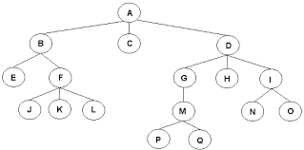

RECORRIDOS DE ÁRBOLES
Preorden: Raíz → Izquierda → Derecha
Inorden: Izquierda → Raíz → Derecha
Postorden: Izquierda → Derecha → Raíz
Aplicaciones:
- Evaluación de expresiones.
- Compiladores.
- Procesamiento de datos jerárquicos

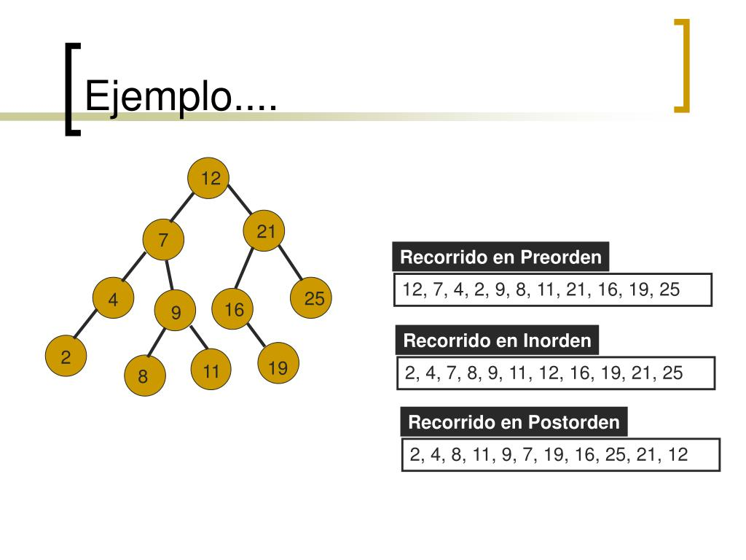

ÁRBOLES AVL
Fueron propuestos por Georgy Adelson-Velsky y Evgenii Landis en 1962.
Son árboles binarios de búsqueda auto-balanceados.
Condición de balance:
La diferencia de altura entre el subárbol izquierdo y derecho no puede ser mayor que 1.
Si se produce desbalance, se aplican rotaciones:
- Rotación simple izquierda
- Rotación simple derecha
- Rotación doble izquierda-derecha
- Rotación doble derecha-izquierda
Complejidad de búsqueda e inserción: O(log n).
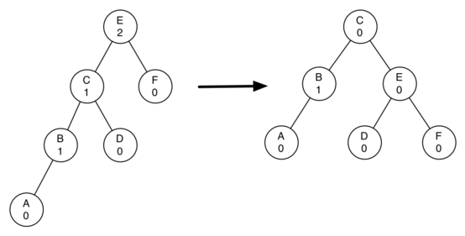

ÁRBOLES B
Son estructuras balanceadas diseñadas para almacenamiento masivo.
Características:
- Permiten múltiples hijos por nodo.
- Mantienen altura reducida.
- Minimización de accesos a disco.
Se utilizan principalmente en sistemas de bases de datos y sistemas de archivos.

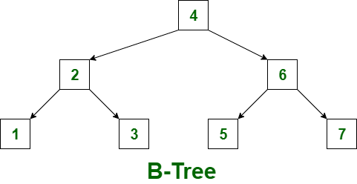

ÁRBOLES B+
Variante del árbol B.
Características:
- Los datos se almacenan únicamente en las hojas.
- Las hojas están enlazadas entre sí.
- Permiten búsquedas secuenciales eficientes.
Son ampliamente utilizados en motores de bases de datos para la indexación.

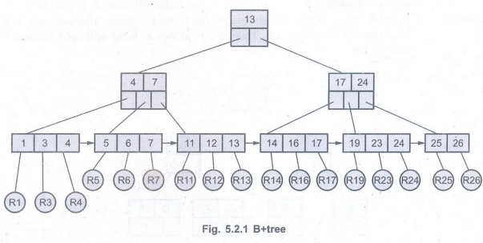

CONCLUSIÓN

La Unidad 5 integra conceptos matemáticos fundamentales que tienen aplicación directa en la informática moderna. La teoría de grafos permite modelar relaciones complejas entre entidades, mientras que los árboles constituyen la base estructural de algoritmos eficientes, motores de búsqueda, bases de datos y sistemas de almacenamiento.
Comprender estas estructuras no solo fortalece el razonamiento matemático, sino que también proporciona herramientas esenciales para el desarrollo de software y la ingeniería de sistemas.

